○八幡平市移住支援金交付要綱
令和元年９月27日告示第108号
改正
令和２年３月31日告示第46号
令和３年６月１日告示第82号
令和３年10月１日告示第107号
令和４年５月11日告示第59号
令和４年７月15日告示第80号
令和５年３月31日告示第60号
令和５年５月10日告示第76号
令和５年８月25日告示第115号
八幡平市移住支援金交付要綱
（趣旨）
第１条 この要綱は、岩手県ふるさと振興総合戦略及び八幡平市まち・ひと・しごと創生総合戦略に基づき、市内への移住・定住の促進及び市内中小企業等における人手不足の解消に資するため、いわて暮らし応援事業・マッチング支援事業実施要領（平成31年４月１日付け定雇第48号岩手県商工労働観光部定住推進・雇用労働室長通知）に基づき岩手県と共同して行ういわて暮らし応援事業において、東京圏（埼玉県、千葉県、東京都及び神奈川県をいう。以下同じ。）から市内へ移住した者が、マッチング支援対象の求人を充足して定着に至った場合又は起業支援金の交付決定を受けた場合に、予算の範囲内で八幡平市移住支援金（以下「移住支援金」という。）を交付することについて、八幡平市補助金等交付規則（平成17年八幡平市規則第68号）に定めるもののほか、必要な事項を定めるものとする。
（移住支援金の交付額）
第２条 移住支援金の交付額は、次の各号に掲げる同一世帯を構成する人数に応じ、当該各号に定める額とする。
(１) 単身の世帯の場合 60万円
(２) ２人以上の世帯の場合 100万円
２ 前項第２号に規定する世帯の世帯員が、移住支援金の交付申請の日が属する年度の４月１日において18歳未満のときは、当該世帯員１人につき100万円を加算する。
（移住支援金の交付対象者）
第３条 移住支援金の交付の対象となる者（以下「交付対象者」という。）は、第１号の要件を満たす移住をした者のうち、第２号から第５号までのいずれかに該当するものとする。ただし、２人以上の世帯が移住支援金の交付を申請する場合は、当該要件に加え、その世帯が第６号の要件を満たす世帯であるものとする。
(１) 移住等に関する要件は、次のとおりとする。
ア 移住元に関する要件は、次の全てに該当するものとする。
(ア) 市に住民登録する直前の10年間のうち、通算５年以上東京23区内又は東京圏のうちの条件不利地域（過疎地域の持続的発展の支援に関する特別措置法（令和３年法律第19号）、山村振興法（昭和40年法律第64号）、離島振興法（昭和28年法律第72号）、半島振興法（昭和60年法律第63号）又は小笠原諸島振興開発特別措置法（昭和44年法律第79号）の指定区域を含む市町村（政令指定都市を除く。）をいう。以下同じ。）以外の地域に住民登録し、東京23区内への通勤（雇用者としての通勤の場合にあっては、雇用保険の被保険者としての通勤に限る。以下同じ。）をしていたこと。
(イ) 市に住民登録する直前に、連続して１年以上東京23区内又は東京圏のうちの条件不利地域以外の地域に住民登録し、東京23区内への通勤をしていたこと。（ただし、東京23区内への通勤の期間については、市に住民登録する３か月前までを当該１年の起算点とすることができる。）
(ウ) (ア)及び(イ)の場合において、東京圏のうちの条件不利地域以外の地域に住民登録し、東京23区内に設置されている学校教育法（昭和22年法律第26号）第１条に規定する大学及び同法第124条に規定する専修学校へ通学していた者で、東京23区内の企業等へ就職していたものについては、通学期間を(ア)及び(イ)に規定する期間に通算することができる。
イ 移住先に関する要件は、次のとおりとする。
(ア) 平成31年４月１日以降に市へ転入したこと。
(イ) 移住支援金の交付申請時点において、市に転入後１年以内であること。
(ウ) 移住支援金の交付申請の日から５年以上継続して市内に居住する意思を有していること。
ウ ア及びイに掲げるもののほか、次に掲げる要件を全て満たすものとする。
(ア) 日本人又は外国人であって、永住者、日本人の配偶者等、永住者の配偶者等、定住者又は特別永住者の在留資格を有すること。
(イ) その他市長が交付対象者として不適当と認めた者でないこと。
(２) 就職に関する要件は、次のとおりとする。
ア いわて暮らし応援事業を実施する都道府県が開設する求職者を対象とするインターネットサイト（以下「マッチングサイト」という。）を利用した場合に関する要件は、次の全てに該当するものとする。
(ア) 勤務地が東京圏以外の地域又は東京圏内の条件不利地域に所在すること。
(イ) マッチングサイトに掲載されている求人への就職であること。
(ウ) 交付対象者の３親等以内の親族が代表者、取締役等の経営を担う職務を務めている法人への就業でないこと。
(エ) 週20時間以上の無期雇用契約に基づいて就業していること。
(オ) (イ)に掲げる求人への応募日が、マッチングサイトに(イ)に掲げる求人が移住支援金の対象として掲載された日以降であること。
(カ) 移住支援金の交付申請の日から５年以上継続して勤務する意思を有した就職であること。
(キ) 新たに就職したものであること。
イ 内閣府地方創生推進室が実施するプロフェッショナル人材事業又は先導的人材マッチング事業を利用した場合に関する要件は、次の全てに該当するものとする。
(ア) 勤務地が東京圏以外の地域又は東京圏内の条件不利地域に所在すること。
(イ) 週20時間以上の無期雇用契約に基づいて就業していること。
(ウ) 移住支援金の交付申請の日から５年以上継続して勤務する意思を有した就職であること。
(エ) 新たに就職したものであること。
(オ) 目的達成後の解散を前提とした個別事業への参加等、離職することが前提でないこと。
(３) テレワーク（情報通信技術を活用した時間や場所にとらわれない多様で柔軟な働き方をいう。以下同じ。）に関する要件は、次の全てに該当するものとする。
ア 所属する法人からの命令ではなく、自己の意思により移住した場合であって、市内を生活の本拠とし、移住元での業務を引き続き行うこと。
イ 地方創生テレワーク交付金を活用した取組において、所属する法人からテレワークのために移住する者に対し、当該移住に要する費用への資金提供がされていないこと。
(４) 関係人口に関する要件は、次のいずれかに該当するものとする。
ア 市に住民登録する前日までに、別に定める八幡平市応援市民に登録していること。
イ 岩手県が実施する遠恋複業の取組により、県内企業又は団体で就業したことがある者
(５) 起業に関する要件は、１年以内にデジタル田園都市国家構想交付金（地方創生推進タイプ（移住・起業・就業型））を活用して岩手県が実施する起業支援事業（以下「起業支援事業」という。）に係る起業支援金の交付決定を受けていることとする。
(６) 世帯に関する要件は、次のとおりとする。
ア 交付対象者を含む２人以上の世帯員（以下「世帯員」という。）が移住元において同一世帯に属していたこと。
イ 世帯員が移住支援金の交付申請時点において同一世帯に属していること。
ウ 世帯員がいずれも平成31年４月１日以降に転入したこと。
エ 世帯員がいずれも移住支援金の交付申請時に転入後１年以内であること。
（移住支援金の交付申請）
第４条 移住支援金の交付を申請しようとする者は、八幡平市移住支援金交付申請書（様式第１号）に就業証明書（様式第２号）、本人確認書類及び第３条に規定する交付対象者の要件を満たすことを証する書類を添えて市長に提出しなければならない。
（移住支援金の請求）
第５条 移住支援金の交付の決定を受けた者（以下「交付決定者」という。）は、速やかに、八幡平市移住支援金交付請求書（様式第３号）を市長に提出しなければならない。
（立入検査等）
第６条 市長は、移住支援金事業の適正を期するため必要があると認めるときは、交付決定者に対し報告させ、又は担当職員にその事務所、事業所等に立ち入り、帳簿書類その他物件を検査させ、若しくは関係者に質問させることができる。
２ 市長は、必要があると認めるときは、前項に規定する立入検査等に岩手県の職員の協力を求めることができる。
３ 交付決定者は、前項に規定する岩手県の職員が行う立入検査等に応じなければならない。
（移住支援金の返還）
第７条 市長は、交付決定者が次の各号に掲げる場合のいずれかに該当するときは、交付した移住支援金の全額又は半額を返還させるものとする。ただし、就職先の倒産、災害、病気その他市長がやむを得ないと認めたときは、この限りでない。
(１) 全額の返還 次に掲げる場合
ア 虚偽の申請等をした場合
イ 移住支援金の交付申請の日から３年未満に市外へ転出した場合
ウ 移住支援金の交付申請の日から１年以内に第３条第２号に規定する就職に関する要件を満たさないこととなった場合
エ 起業支援事業に係る交付決定を取り消された場合
(２) 半額の返還 移住支援金の交付申請の日から３年以上５年以内に市外へ転出した場合
（その他）
第８条 この要綱に定めるもののほか、必要な事項は、別に定める。
附 則
（施行期日）
１ この告示は、令和元年９月27日から施行し、平成31年４月１日から適用する。
（経過措置）
２ 令和元年度に限り、第３条第２号イ中「マッチングサイトに掲載している求人」とあるのは「マッチングサイト（マッチングサイト開設前にあっては、岩手県Ｕ・Ｉターンシステム）に掲載している法人」と、同号オ中「マッチングサイトにイに掲げる求人が移住支援金の対象として掲載された日」とあるのは、「マッチングサイト（マッチングサイト開設前にあっては、岩手県Ｕ・Ｉターンシステム）にイに掲げる求人が移住支援金の対象として掲載された日」と読み替えるものとする。
附 則（令和２年３月31日告示第46号）
この告示は、令和２年３月31日から施行し、令和２年１月15日から適用する。
附 則（令和３年６月１日告示第82号）
この告示は、令和３年６月１日から施行し、改正後の八幡平市移住支援金交付要綱の規定は、令和３年４月１日から適用する。
附 則（令和３年10月１日告示第107号）
この告示は、令和３年10月１日から施行し、改正後の八幡平市移住支援金交付要綱の規定は、令和３年４月１日から適用する。
附 則（令和４年５月11日告示第59号）
この告示は、令和４年５月11日から施行し、改正後の八幡平市移住支援金交付要綱の規定は、令和４年４月１日から適用する。
附 則（令和４年７月15日告示第80号）
この告示は、令和４年８月１日から施行する。
附 則（令和５年３月31日告示第60号）
この告示は、令和５年４月１日から施行する。
附 則（令和５年５月10日告示第76号）
（施行期日）
１ この告示は、令和５年５月10日から施行し、改正後の八幡平市移住支援金交付要綱の規定は、令和５年４月１日から適用する。
（経過措置）
２ 改正後の第２条第２項の規定は、令和５年４月１日以後に市に住民登録した者について適用し、同日前に市に住民登録した者については、なお従前の例による。
附 則（令和５年８月25日告示第115号）
（施行期日）
１ この告示は、令和５年８月25日から施行し、改正後の八幡平市移住支援金交付要綱の規定は、令和５年６月23日から適用する。
（経過措置）
２ 改正後の第３条の規定は、令和５年６月23日以後に市に住民登録した者について適用し、同日前に市に住民登録した者については、なお従前の例による。
様式第１号（第４条関係）
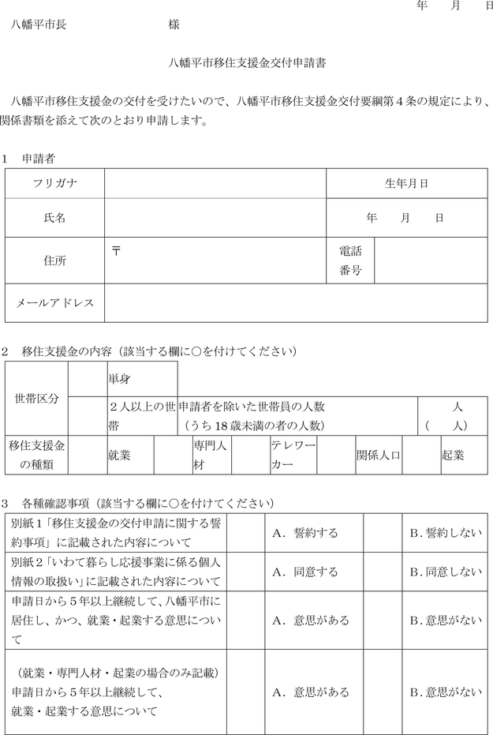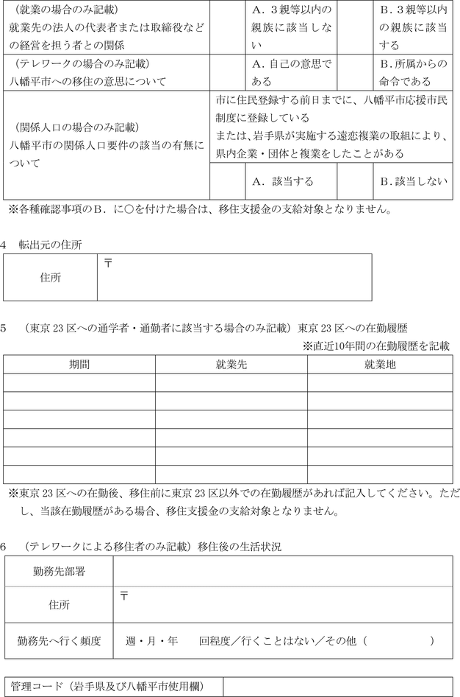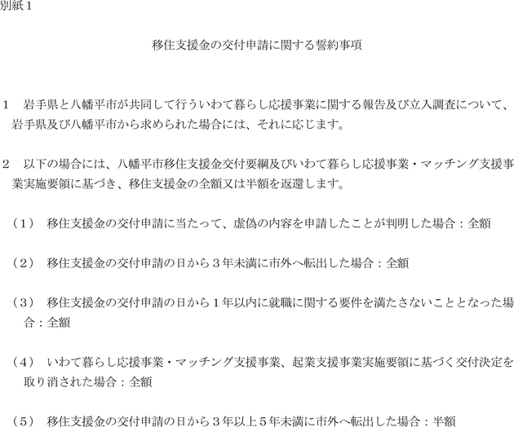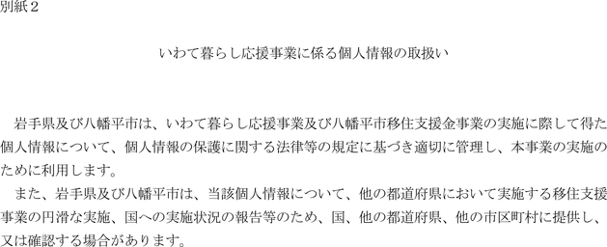
様式第２号（第４条関係）
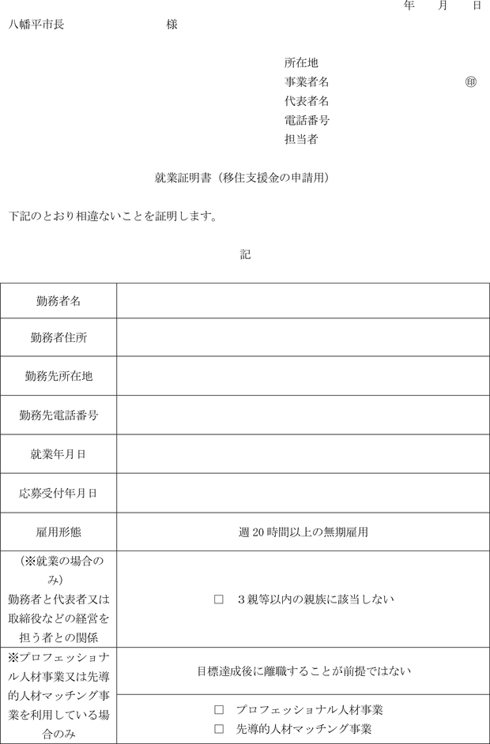
様式２号の２（第４条関係）
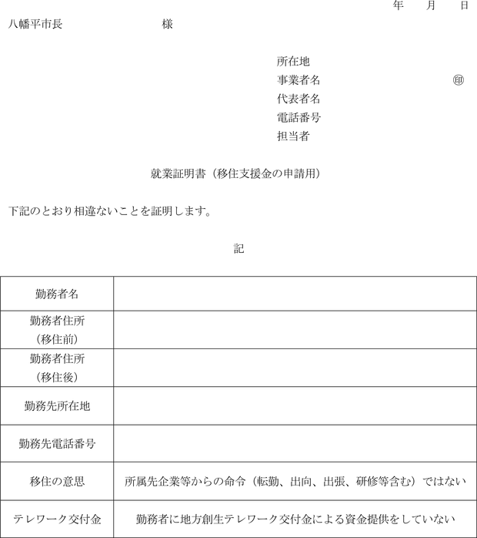
様式２号の３（第４条関係）
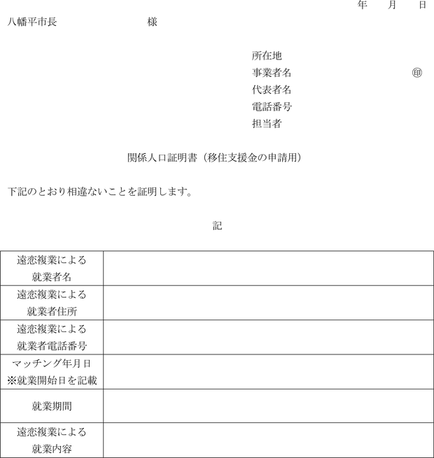
様式第３号（第５条関係）
